Публичный доклад
Муниципального бюджетного дошкольного образовательного учреждения детский сад «Северяночка» п.Нижнеангарск
за 2013-2014 уч.год

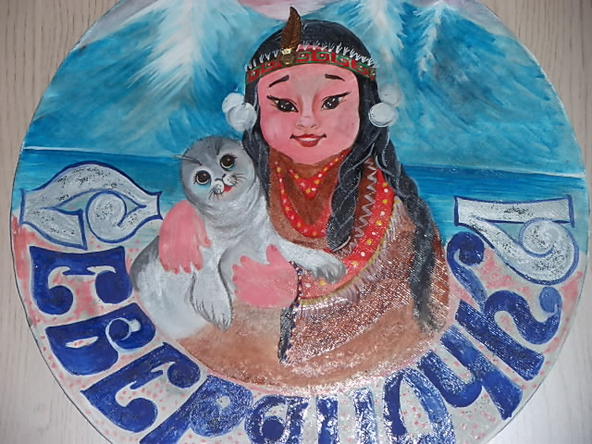
1.Информационная справка.

Муниципальное бюджетное дошкольное образовательное учреждениеДетский сад «Северяночка»» расположен по адресу: Республика Бурятия, Северо-Байкальский район, ПГТ Нижнеангарск, улица Победы,15. Детский сад расположен в приспособленном помещении, здание одноэтажное, светлое, центральное отопление, вода привозная, сантехническое оборудование в удовлетворительном состоянии. Благоустроенная территория, каждый уголок которой удовлетворяет интересы и потребности детей, озеленена насаждениями по всему периметру. Имеются различные виды деревьев и кустарников, газоны, клумбы и цветники. Коллектив детского сада старается сделать так, чтобы оформление соответствовало современным педагогическим, эстетическим требованиям, отличалось индивидуальными дизайнерскими решениями.

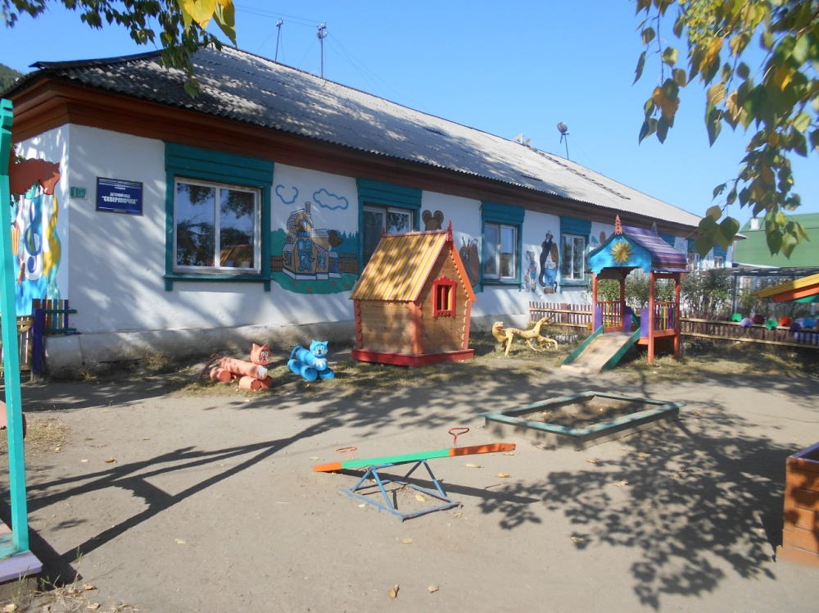
Игровой участок для малышей 2 лет.

Участок средней группы

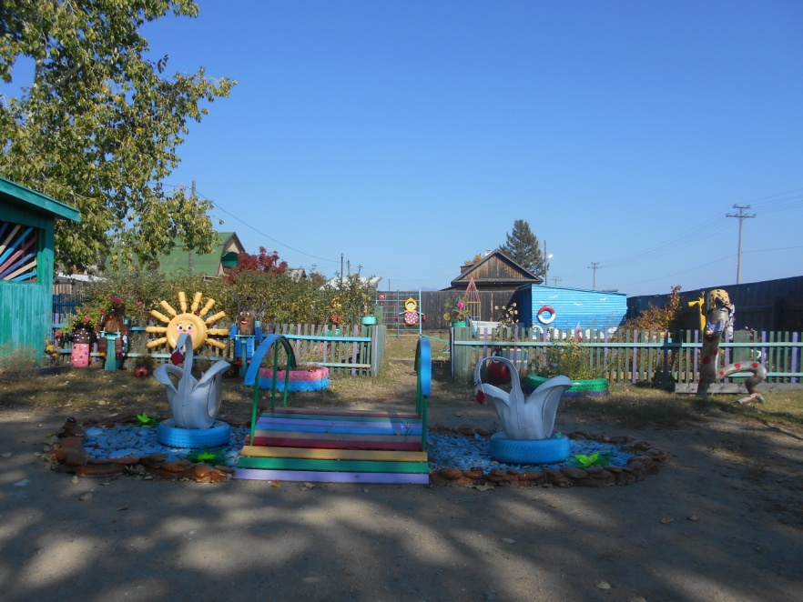
В настоящее время детский сад работает в соответствии с лицензией на образовательную деятельность (регистрационный № 1609 от 7 сентября 2012 года, серия 03Л01 № 0000138).
Согласно Уставу, основной целью деятельности ДОУ является предоставление условий для реализации гарантированного гражданам РФ права на получение общедоступного и бесплатного дошкольного образования и создание безопасных, комфортных условий для воспитания, обучения и развития воспитанников в рамках дошкольных программ, формирование общей культуры, развитие физических, интеллектуальных, нравственных, эстетических и личностных качеств, формирование предпосылок учебной деятельности, сохранение и укрепление здоровья детей дошкольного возраста.
Основными задачами учреждения являются:
- охрана и укрепление физического и психического здоровья детей (в том числе их эмоционального благополучия);
- сохранение и поддержка индивидуальности ребёнка, развитие индивидуальных способностей и творческого потенциала каждого ребёнка, как субъекта отношений с людьми, миром и самим собой;
- обеспечение познавательно-речевого, социально-личностного, художественно-эстетического и физического развития детей;
- воспитание с учетом возрастных категорий детей, гражданственности, уважения к правам и свободам человека, любви к окружающей природе, Родине, семье;
- обеспечение социальной защиты и социальной адаптации воспитанников;
- обеспечение безболезненной адаптации детей к обучению к школе, путем преемственности общеобразовательных программ дошкольного и начального общего образования;
- взаимодействие с семьями воспитанников для обеспечения полноценного развития детей;
- создание предметно-развивающей среды и условий для обогащенной разнообразной деятельности детей;
- внедрение новых организационно-педагогических форм и методов образования дошкольников с учетом индивидуальных способностей детей и запросов родителей (законных представителей), социума.

2. Контингент детей
В детском саду функционируют 5 групп:
- первая младшая – 20 детей
- вторая младшая – 25 детей
- средняя – 25 детей
- старшая – 26 детей
- разновозрастная – 18 детей
группа кратковременного пребывания – 10 детей
Всего детский сад посещают 114 детей.
Численность в возрасте до 3 лет – 20 ребенка, в возрасте 3 года и старше – 94 ребенка.

Учебный год | 2010-2011 | 2011-2012 | 2012-2013
Общая численность | 95 | 100 | 114
Количество мальчиков | 52 | 49 | 55
Количество девочек | 43 | 51 | 59

3. Условия осуществления воспитательно-образовательного процесса.

Развивающая предметно-игровая среда ДОУ оборудована с учетом возрастных особенностей детей, все элементы которой связаны между собой по содержанию, масштабу и художественному решению.
При ее создании мы руководствуемся основными принципами:
- Безопасность;
- Доступность;
- Эстетичность;
- Соответствие возрасту;
- Принцип гендерного подхода;
- Принцип развивающего обучения;
- Многофункциональность;
- Мобильность.
Для всестороннего развития воспитанников и качественного осуществления деятельности учреждения в ДОУ функционируют:
- Музыкальный зал совмещен с физкультурным залом;
- Медицинский блок;
- Спортивная площадка на улице;
- Игровые площадки для каждой группы детей;
- Групповые помещения с учетом возрастных особенностей детей;
- Помещения, обеспечивающие быт, и т.д.
Кабинеты ДОУ оснащены необходимым оборудованием и инвентарем. В группах имеется необходимое количество игрового и дидактического материала, необходимого для осуществления педагогического процесса. Предметно-развивающая среда ДОУ организуется в соответствии с Федеральным государственным образовательным стандартом. Учебно-методическая оснащенность детского сада позволяет педагогам проводить воспитательно-образовательный процесс на достаточно хорошем уровне. Библиотечный фонд методического кабинета постоянно пополняется новой методической литературой, детской художественной литературой, имеется достаточно литературы по организации взаимодействия с родителями. ДОУ ведет подписку журналов: «Дошкольное воспитание», «Ребенок в детском саду», «Управление» с приложениями, «Дошкольная педагогика», «Справочник руководителя, «Справочник старшего воспитателя», «Справочник старшей медсестры», «Воспитатель ДОУ» с приложением, «Дошкольная педагогика», «Дошкольное образование», «Всё для воспитателя», «Дошкольник», «Детский сад. Галерея творческих проектов».
В учреждении имеется телевизоры в каждой групповой ячейке. Музыкальный центр, мультимедийный проектор, 3 ноутбука, 3 принтера.

В ДОУ налажена система взаимодействия всех служб: медицинской, методической, воспитательной, обеспечивающая продвижение ребенка в индивидуальном образовательном маршруте.
В системе взаимодействия участников педагогического процесса помогают действующие в детском саду семинары, семинары-практикумы, «круглые столы» по наиболее актуальным и проблемным вопросам.
Образовательная среда создана с учетом возрастных возможностей детей и интересов и конструируется таким образом, чтобы ребенок в течение дня мог найти себе увлекательное дело, занятие. В каждой возрастной группе созданы «центры», которые содержат в себе познавательный и развивающий материал в соответствии с возрастом детей («Юный конструктор», «Центр сюжетно-ролевых игр», «Речевой центр», физкультурный «Крепыши», «Центр художественного творчества, «Играем в театр», «Книжкин домик», «Центр детского экспериментирования» и др.
В детском саду уделяется особое внимание эстетическому оформлению помещений, т.к. среда играет большую роль в формировании личностных качеств дошкольников. Ребенок находится в детском саду целый день и необходимо, чтобы окружающая обстановка радовала его, способствовала пробуждению положительных эмоций, воспитанию хорошего вкуса. Мебель и игровое оборудование подобраны с учетом санитарных психолого-педагогических требований.

Приёмная первой младшей группы
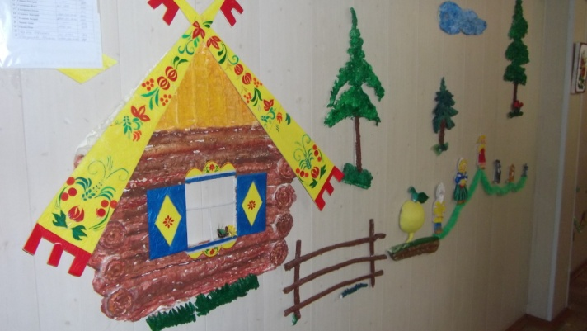Игровой уголок старшей группы
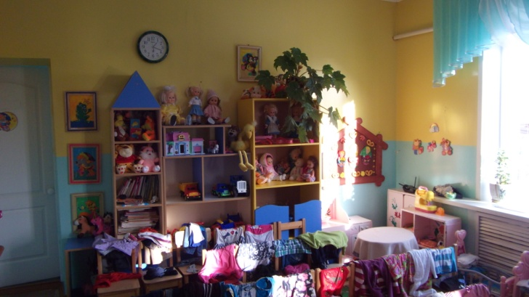
Игровой уголок средней группы
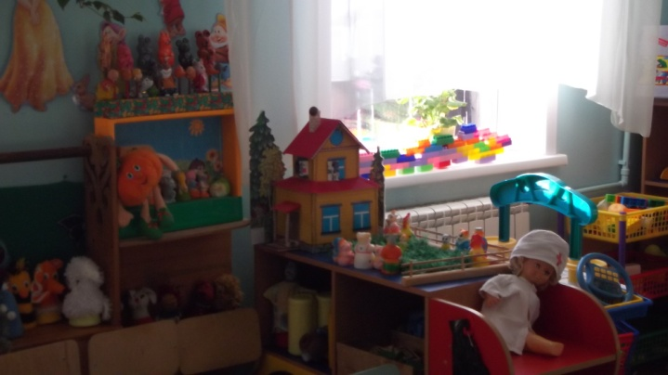
Спальные комнаты

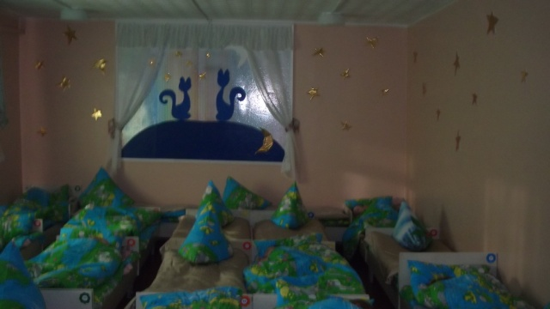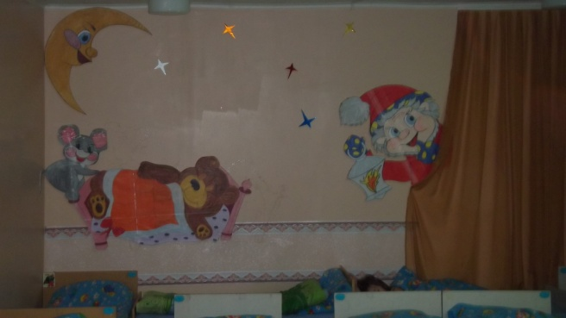

В течение 2013-2014г. проделана большая работа по оснащению образовательного процесса игровым оборудованием (игровая мебель, мягкая мебель, оборудование участков).
В детском саду создана система дополнительного образования, главной целью которой является удовлетворение интересов детей и запросов родителей. Она включает в себя бесплатные кружки, которые проводятся во второй половине дня. Перечень кружков и их направленность разнообразны:
Вариативные формы | Наименование | Цель деятельности | Организатор
Адаптационный клуб | «Малышок» | Установление сотрудничества ДОУ и семьи в вопросах воспитания детей раннего возраста, расширение форм работы с родителями, обеспечение социализации детей раннего возраста и их адаптации к поступлению в ДОУ. | Воспитатель Кузьмина И.И.  (1 квалифика-ционная категория)
Тренажерный зал | «Крепыш» | Обогащение двигательного опыта детей через занятия на различных детских тренажерах.  Формирование основ здорового образа жизни в семье и детском саду. | Воспитатель Фильманович Е.Н. (молодой специалист)
Детская театральная студия | «В мире сказок» | Развитие творческих способностей детей средствами театрального искусства. | Воспитатель Фролова С.Н. (1 квалифика-ционная категория)
Кружок использование нетрадиционной художественной техники – пластилинографии. | «Маленький мастер» | Развитие познавательных, конструктивных, творческих и  художественных способностей детей в процессе создания образов, используя пластилин. | Воспитатель Филина Г.Е. (1 квалифика-ционная категория)
Кружок с использованием природного материала | «Островок фантазии» | Развитие творческих способностей детей через работу с разнообразным природным материалом | Воспитатель Зуганова Т.Н. (1 квалифика-ционная категория)
Детская вокальная студия | «Капитошка» | Развитие творческих способностей детей посредством певческой деятельности | Музыкальный руководитель Горбунова А.И. (1 квалифика-ционная категория)

Большинство детей старшего дошкольного возраста посещают два кружка разной направленности, что соответствует требованиям к максимальной учебной нагрузке дошкольников.
В ДОУ функционируют кабинеты для дополнительного образования воспитанников:
- Физкультурный зал оснащен всем необходимым оборудованием: детские тренажеры, мягкие спортивные модули, дуги, ребристые доски, обручи разных размеров, оборудование для спортивных игр и упражнений.
- Музыкальный зал оснащен музыкальным центром, электронным пианино; нотным материалом, пособиями и атрибутами, музыкальными игрушками и инструментами, музыкально - дидактическими играми, аудиокассетами, авторскими музыкальными инструментами, изобретенными музыкальным руководителем Горбуновой А.И.
- В центре «Почемучка» организован уголок «Островок безопасности» (с 2010г.), в котором есть дидактические игры и пособия по развитию безопасного поведения дошкольников, дорожные знаки, светофор, макеты улицы, домов, художественная литература по ПДД, номера газеты для детей «Добрая дорога детства».
- Методический кабинет оснащен методической литературой, изданиями периодической печати, дидактическими играми, пособиями и др.

4. Кадровое обеспечение педагогического процесса.

Качество образования в ДОУ во многом зависит от профессиональной компетенции педагогов, работающих с детьми.
Воспитательно-образовательный процесс в детском саду осуществляют профессионально подготовленные педагогические кадры, способные работать в условиях реализации новейших вариативных программ и педагогических технологий, а также владеющие методами и приемами организации педагогической работы с детьми с учетом особенностей различных моделей дошкольного образования.

МБДОУ работает по типовому штатному расписанию. Педагогический процесс обеспечивают квалифицированные специалисты(12 педагогов).
Коллектив имеет достаточный потенциал для развития. План переподготовки и аттестации педагогических кадров имеется и является составной частью годового плана. Кроме того, среди педагогов можно выделить стремление к творчеству, профессиональному самосовершенствованию и повышению образовательного уровня. В целом работа педагогического коллектива отмечается достаточной стабильностью и положительной результативностью. Ежегодно педагоги повышают свое мастерство в ходе прохождении аттестации и курсов повышения квалификации.

В 2013 учебном году было аттестовано 5 человек:
- на первую категорию (Кузьмина И.И., Нелюбина А.Н., Филина Г.Е., Фролова С.Н., Горбунова А.И.)
Повысили свою квалификацию 4 педагога:
1. Фролова С.Н. - воспитатель 2. Филина Г.Е. – воспитатель
Мониторинг образования педагогических работников ДОУ с 2012-2013г.

Показатели | Кол-во | % от общего числа педагогических работников
Всего руководящих и педагогических работников | 10
Руководящих | 1 | 10%
Педагогических | 11 | 90%
Узких специалистов  -Музыкальный руководитель | 1 | 10%
Имеют образование:  - высшее | 3 | 30%
- незаконченное высшее | 1 | 10%
- среднее профессиональное | 8 | 80%
Имеют квалификационные категории:
- первую | 7 | 70%
- вторую | 1 | 10%
- молодые специалисты | 3 | 30%
- почетные звания «Отличник народного образования» | 1 | 10%
Прошедшие курсы повышения квалификации за последние 5 лет | 10 | 100 %

Распределение педагогических работников по стажу.

Стаж | 2011-2012г (кол-во) | 2012-2013г (кол-во) | 2013-2014г (кол-во)
До 2 лет | - | - | -
2-5 лет | - | 2 | 1
6-10 лет | - | - | 2
11-20 лет | 2 | 2 | 3
Свыше 20 лет | 8 | 7 | 5

Мониторинг уровня квалификации педагогов с 2011-2014г. показал увеличение количества педагогов с первой категорией на 20%, увеличилось количество педагогов, не имеющих категорию, так как в ДОУ приходят работать молодые воспитатели.
Мониторинг образования педагогов показывает положительные тенденции (1 педагог обучается в ВУЗ, 1 - в педагогическом колледже).

5. Система работы по сохранению и укреплению
здоровья воспитанников.

Одним из направлений деятельности ДОУ является охрана жизни и здоровья детей, профилактика и оздоровление. В детском саду имеется медицинский блок, оснащенный в соответствии с требованиями санитарных правил и норм. Организации питания в детском саду уделяется особое внимание, т.к. здоровье детей невозможно обеспечить без рационального питания. Вопросы питания регламентируются санитарно – эпидемиологическими правилами и нормативами (Сан ПиН 2.4.1.3049 -13).
В ДОУ имеется пищеблок со вспомогательными помещениями, оснащенными необходимым технологическим и холодильным оборудованием.
Контроль за качеством питания разнообразием и витаминизацией блюд, закладкой продуктов питания, кулинарной обработкой, выходом блюд, вкусовыми качествами пищи, правильностью хранения и соблюдением сроков реализации продуктов питания осуществляет старшая медсестра детского сада.
Питание детей организовано согласно санитарно-гигиеническим требованиям:
- завтрак;
- второй завтрак (согласно меню)
- обед
- уплотненный полдник
Организация питания в детском саду сочетается с правильным питанием ребенка в семье. С этой целью педагоги информируют родителей о продуктах и блюдах, которые ребенок получает в течение дня в детском саду, вывешивая ежедневное меню для детей.
Важнейшим условием правильной организации питания детей является строгое соблюдение санитарно-гигиенических требований к пищеблоку и процессу приготовления и хранения пищи.
В целях профилактики пищевых отравлений и острых кишечных заболеваний работники пищеблока строго соблюдают установленные требования к технологической обработке продуктов, правильной личной гигиены.
В правильной организации питания детей большое значение имеет создание благоприятной и эмоциональной окружающей обстановки в группе.
Группы обеспечены соответствующей посудой, удобными столами. Блюда подаются детям не слишком горячими, но и не холодными. Воспитатели приучают детей к чистоте и опрятности при приеме пищи.
Анализ показателей группы здоровья детей на период с 2011 по 2013 год показал следующие результаты:

Главной целью физического воспитания в дошкольном учреждении является удовлетворение естественной биологической потребности детей в движении, достижение оптимального уровня здоровья и всестороннего двигательного развития. А достижение этой цели невозможно без постоянного поиска новых эффективных и разнообразных форм физкультурно-оздоровительной работы.Поэтому в качестве одной из эффективных и современных форм физкультурно-оздоровительной работы с детьми коллектив детского сада «Северяночка» решил использовать тренажеры, как простейшие, так и тренажеры сложного устройства. Для занятий в тренажёрном центре Творческой группой педагогов детского сада «Северяночка» была разработана программа «Крепыш» с комплексами упражнений, учитывающих возрастные и индивидуальные особенности детей. Цель данной программы – сохранение и укрепление физического и психического здоровья детей, создание условий для удовлетворения их естественной потребности в движении и дозирование физической нагрузки с учётом состояния здоровья и функциональных возможностей организма ребёнка.
Предполагаемые результаты реализации программы:
Осознанное отношение к собственному здоровью
Овладение доступными способами его укрепления
Формирование потребности в ежедневной двигательной активности
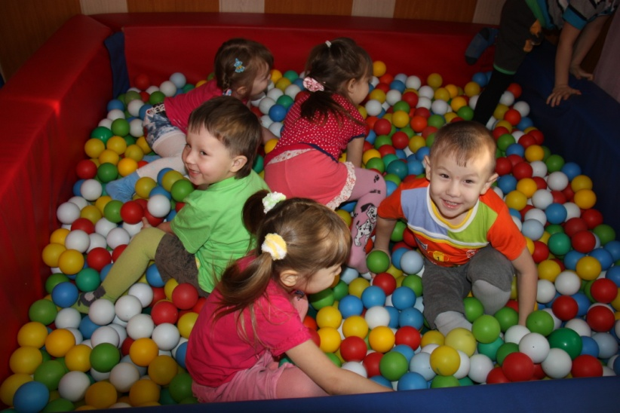
Развитие координации, ловкости, быстроты, гибкости, силы, общей выносливости.

Материально-техническое оснащение детского сада (физкультурный зал, медицинский кабинет, групповые помещения, спортивная площадка, прогулочные участки) и медико-санитарные условия в ДОУ соответствуют требованиям СанПиН. Они полностью обеспечивают необходимый уровень охраны здоровья детей, позволяют более полно удовлетворять двигательные потребности каждого ребенка, воспитывают интерес к разным видам занятий по физической культуре.
Расположение мебели, игрового и другого оборудования отвечает требованиям охраны жизни и здоровья детей, санитарно-гигиеническим нормам, физиологии детей, принципам многофункциональности, позволяет детям свободно перемещаться. В групповых помещениях созданы условия для самостоятельной активной и целенаправленной деятельности детей. Для обеспечения психологического комфорта в группах оборудованы уголки уединения. Для приобщения детей к ценностям здорового образа жизни созданы «уголки здоровья», оснащенные наглядно-демонстрационным материалом, книгами, дидактическими играми.

6. Организация и содержание образовательного процесса.

Организация учебно-воспитательного процесса, содержание образования,
строится на основе реализации основной общеобразовательной программы МБДОУ, составленной с учетом Федерального Государственного Образовательного Стандарта
Основная общеобразовательная программа МБДОУ составлена на основе Примерной основной общеобразовательной программы дошкольного образования «От рождения до школы» под редакцией Н.Е. Веракса, Т.С. Комаровой, М.А. Васильевой (поэтапный переход), и также нескольких дополнительных образовательных программ, обеспечивающих развитие детей по основным ведущим линиям развития.
Планирование воспитательно-образовательного процесса основано на комплексно-тематическом принципе. Все это обеспечивает разностороннее развитие детей с учетом их психофизических, возрастных и гендерных особенностей по основным направлениям развития: физическому, социально-коммуникативному, познавательному, речевому и художественно-эстетическому. Программа обеспечивает условия, максимально способствующие выравниванию стартовых возможностей воспитанников ДОУ и достижение ими необходимого и достаточного уровня подготовки к школьному обучению.
Мониторинг освоения образовательного процесса по направлениям развития.

Сравнительный анализ показывает стабильность результатов воспитательно-образовательной работы: количество детей с высоким уровнем освоения программы (с 18% до 73 %), количество детей с низким уровнем освоения (с 6,6% до 12,5%). В текущем учебном году с высоким уровнем освоения программы - 46 % воспитанников, со средним - 44%, с низким - 10%.

На учебный год были поставлены и решены следующие задачи:

- Продолжить работу по сохранению и укреплению здоровья детей через комплексный подход, посредством интеграции образовательных областей
- Продолжать совершенствовать художественно-эстетическое направление в развитии воспитанников с учетом федеральных государственных требований. Совершенствование работы дополнительного образования.
- Продолжать совместную работу ДОУ и семьи по проектно-творческой деятельности, осуществлять взаимосвязь всех участников педагогического процесса в образовательном пространстве ДОУ.

Исходя из поставленных задач, были проведены педагогические советы:

1. Установочный педагогический совет: «Система дошкольного образования в условиях реализации ФГОС»
2.Тематический: «Эффективность работы в ДОУ по сохранению
и укреплению здоровья детей».
3. Дополнительное образование в ДОУ
4. «Результативность работы МБДОУ по пути оптимизации учебно-воспитательного процесса»

В интересной форме прошли семинары – практикумы:
- Партнерство педагогов в рамках проектной деятельности.
- Метод.объединение «Метод проектов в развитие творческих способностей детей»

Педагоги активно участвовали в смотрах - конкурсах МБДОУ:

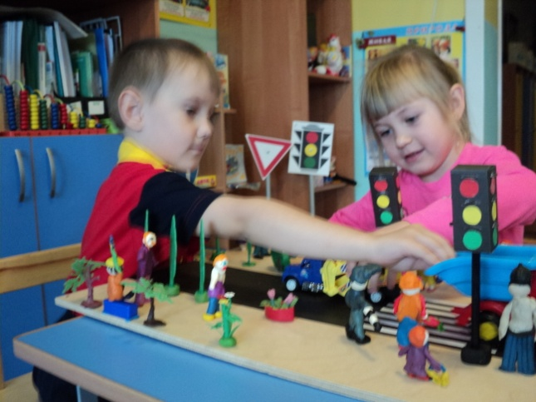
- Конкурс для педагогов «Лучший уголок по ПДД» В нем 1 место заняла старшая группа, 2 место вторая младшая группа

- «Снежный городок» - организация условий для прогулки в зимний период (средняя группа - 1 место, старшая группа - 2 место)

- «Уголок патриотического воспитания», старшая группа заняла 1 место.
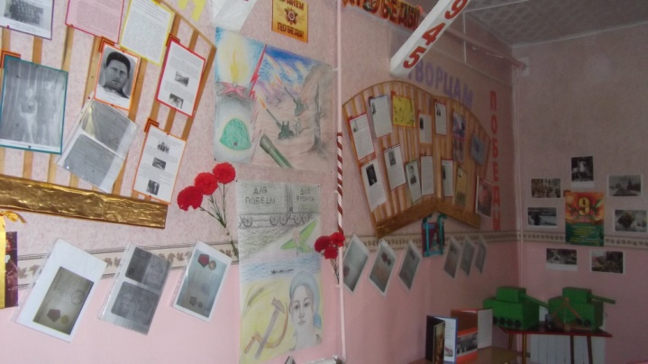

7. Награды и достижения дошкольного
образовательного учреждения:

В течение 2013-2014 уч. г. детский сад принимал участие в мероприятиях разного уровня, Всероссийских, региональных и районных конкурсах и смотрах. Результатами активного участия являются многочисленные награды и призовые места, занимаемые педагогами и детьми.

Педагоги:
1.Участие в районном конкурсе детских рисунков и плакатов по противопожарной тематике. Благодарственные письма Заместителя начальника 12-го Северобайкальского отряда ГПС Республики Бурятия педагогам старшей группы.
2.Участие в районном смотре-конкурсе по профилактике детского дорожно-транспортного травматизма – 2 место.
3. Участие в конкурсе детских рисунков «Дорога железная – друг, а не враг. Ты правила выучи, жизнь не пустяк!» Диплом участника.
4. Грамота Северо-Байкальского местного отделения ВПП «Единая Россия» за высокую организацию и проведение Малой Олимпиады среди ДОУ п.Нижнеангарск.
5. ДОУ приняло участие в Межрегиональной научно-практической конференции «Социальное партнерство как фактор модернизации дошкольного образования»
6. Центр педагогического мастерства «Новые идеи»
- Диплом 3 степени Кружок «Островок фантазии» воспитатель Зуганова Т.Н.
- Воспитатель Фролова С.Н. победитель Всероссийского конкурса «В мире прекрасного» в номинации детский праздник.
7. Жданова Н.Ю. воспитатель МБДОУ дипломант Всероссийского творческого конкурса «Мир моих увлечений».
8. Центр Интеллектуального развития «Академия таланта»
- Быстрова Л.Л. воспитатель МБДОУ «Северяночка» 1 место в номинации «Сценарий спортивного мероприятия»
- Жданова Н.Ю. воспитатель МБДОУ «Северяночка» 1 место в номинации «Сценарий спортивного мероприятия»
9. Воспитатели МБДОУ дипломанты Всероссийского творческого конкурса «Талантоха» в номинации «Педагогические проекты», 3 место в номинации «Творческие работы и методические разработки педагогов».
10. Система добровольной сертификации информационных технологий. Всероссийский конкурс детских утренников «Золотая осень-2013-го» 1 место по Республике Бурятия.

За учебный год воспитанники принимали участие в разных Всероссийских, районных конкурсах:
- Центр педагогического мастерства «Новые идеи», Всероссийский конкурс детского декоративно-прикладного творчества и детского рисунка :
- Беззубцева Арина 5 лет – лауреат конкурса;
- Дубровский Михаил 5 лет – диплом 2 степени;
- Живоложнева Лера 5 лет – диплом 1 степени;
- Куцын Антон 5 лет - диплом 1 степени;
- Родина Даша 6 лет – Лауреат конкурса.
- В районном конкурсе детских рисунков «Школа светофорных наук»:
- Хайрутдинова Екатерина – 1 место;
- Дубровский Михаил – 2 место;
- Цыганкова Настя – 3 место.
- В районном конкурсе детского рисунка и плакатов по противопожарной тематике:
- Куцын Егор – 1 место;
- Кучинская Настя – 3 место.
- Спортивная команда детского сада заняла 1 место в Малой олимпиаде среди ДОУ п.Нижнеангарск.
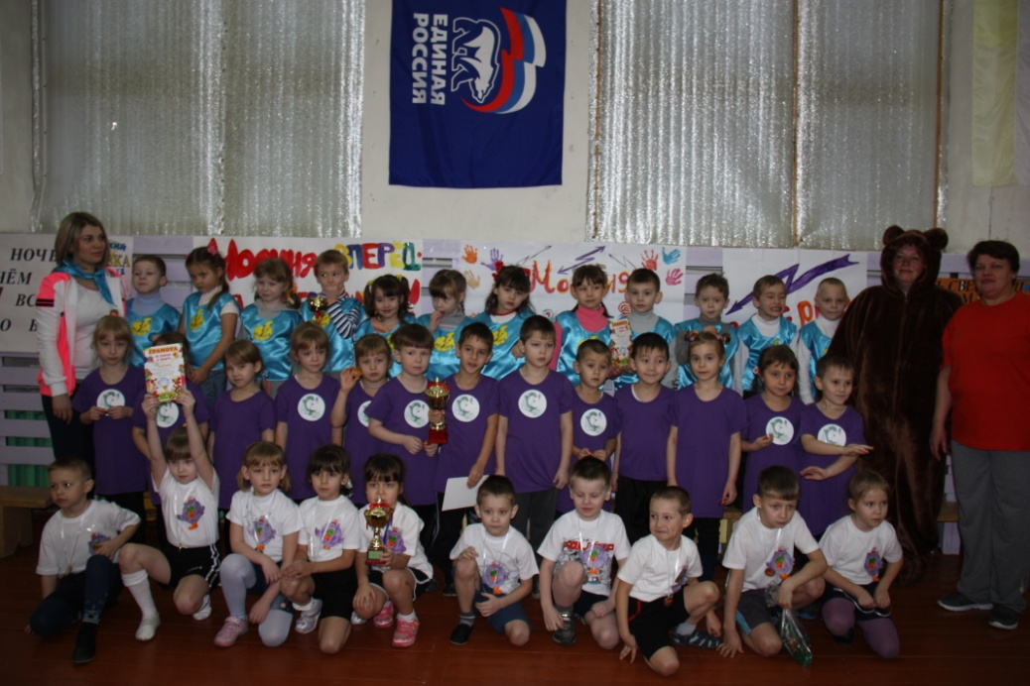

8. Социальное партнерство МБДОУ

Родители воспитанников являются активными субъектами образовательного пространства ДОУ. Для эффективного взаимодействия с родителями в детском саду создана система педагогического сопровождения семьи от 2-х лет до поступления ребенка в школу, учитывающая возрастные периоды развития детей и педагогическую компетенцию каждой семьи. Проведена необходимая коррекция для повышения уровня профессионального мастерства воспитателей в области сотрудничества с семьей.
Хотелось бы остановиться на использовании вариативных форм работы с семьёй в детском саду с целью создания единого образовательного пространства.
С 2013 года в учреждении функционирует семейный клуб «Адаптируемся вместе» для родителей воспитанников первой младшей группыРодители посещают клуб 1 раз в месяц. Тематика консультаций и форма проведения различна.
Также с января 2014 года в нашем детском саду начала работу тренажерный зал «Крепыш» для детей не посещающих детский сад. Основная цель которого обогащение двигательного опыта детей через занятия на различных детских тренажерах. Формирование основ здорового образа жизни в семье и детском саду.

Важнейшим способом реализации сотрудничества педагогов и родителей является организация их совместной деятельности, в которых родители - не пассивные наблюдатели, а активные участники процесса.
В течение учебного года в ДОУ организовывались выставки совместных работ родителей с детьми, проектная деятельность, спортивные соревнования - «Мама, папа, я – спортивная семья!», и развлечениях - «Мы играем в паповоз», «Масленица» и др. Использование разнообразных форм работы с семьями воспитанников дает положительные результаты - изменился характер взаимодействия педагогов с родителями, многие из них стали активными участниками образовательного процесса.

Результаты удовлетворенности родителей пребыванием детей в детском саду «Северяночка»

Участие в анкетировании в ноябре 2013 года приняли родители воспитанников средней (воспитатели: Фролова С.Н. Нелюбина А.Н.) и второй младшей групп (Филина Г.Е. Фильманович Е.Н.).
Делая анализ анкет об удовлетворенности родителей пребывания детей в детском саду можно сделать вывод, что 100% родителей удовлетворены питанием, режимом ДОУ. 100% респондентов считают, что условия детского сада соответствуют для полноценного развития и воспитания детей. Родители интересуются успехами своего ребёнка, знают, чем занимаются их дети в детском саду: пением, рисованием, поделками из пластилина и бумаги, музыкальными занятиями, разнообразными играми. Родители, которые приняли участие в анкетировании, удовлетворены знаниями детей, полученными в детском саду.
Личных пожеланий и предложений по качеству работы детского сада не много. В основном это слова благодарности за правильный педагогический подход к малышам, за теплый приём, приятное общение, интересные мероприятия, проводимые совместно с детьми.

«Детский сад глазами родителей»
Результаты анкетирования
В сентябре 2013 года в анкетировании приняли участие родители воспитанников старшей (Воспитатели Новолодская В.А.. Зуганова Т.Н.) и разновозрастной группы (Жданова Н.Ю. Быстрова Л.Л.) Было предложено 50 анкет, отработано 46 анкет. По результатам анкетирования получены такие сведения:

- 100% родителей устраивает работа педагогов в группе.
- 80% считают, что детей в детском саду получают интересные знания и навыки культурного поведения. 20% считают, что получают, но недостаточно.
- Осведомленность о работе ДОУ: полная 92%, частичная -8%
- Информацию о ДОУ 60% родителей получают от воспитателей, в СМИ, из наглядной агитации, на собраниях, 20% со слов других родителей, 20% от заведующей.
- 100% родителей спокойно уходят на работу, оставив ребёнка в детском саду.
ВЫВОД: ДОУ пользуется авторитетом в районе, родители удовлетворены работой ДОУ в целом. Необходимо разработать буклеты о работе детского сада по основным направлениям развития детей дошкольного возраста. Разместить информацию в СМИ о дополнительном образовании в ДОУ. Ознакомить родителей с программами кружковой работы, увеличить количество Дней открытых дверей.

Социальный паспорт семей воспитанников МБДОУ

Социальный состав семьи

Группа | Количество семей | полная | неполная | Опекаемая семья
1-я младшая | 20 | 16 | 3 | 1
2-я младшая | 25 | 17 | 8 | -
Средняя | 25 | 14 | 11 | -
Старшая | 26 | 21 | 5 | -
Разновозрастная | 18 | 14 | 3 | 1
Итого | 114 | 82 | 30 | 2

9. Итоги административно-хозяйственной работы

Как и все государственные образовательные учреждения, наш детский сад получает бюджетное нормативное финансирование, которое распределяется следующим образом:
- заработанная плата сотрудников;
- услуги связи;
- расходы на коммунальные платежи и содержание здания;
- организация питания льготников

Однако, размеры бюджетного финансирования недостаточны для развития детского сада и повышения качества образовательного процесса. Поэтому детский сад привлекает добровольные пожертвования от родителей и предпринимателей, которые используются на приобретение оборудования для обеспечения воспитательно-образовательного процесса (игровая мебель, игрушки и пособия, косметический ремонт и др.)
Родительскому комитету детского сада и родителям воспитанников ежегодно предоставляется отчет об израсходованных средствах.

Анализ деятельности детского сада за 2013-2014 учебный год показал, что наиболее успешными в деятельности детского сада можно обозначить следующие показатели:
- активное участие родителей в жизни сада;
- сложившийся стабильный коллектив;
- сформированность предметно-развивающей среды в группах в соответствии с ФГОС;
- стабильно положительные результаты освоения детьми основной общеобразовательной программы дошкольного образования МБДОУ «Северяночка»

Основные направления деятельности на 2014-2015 учебный год:
- Создание организационно-методических условий для внедрения ФГОС в ДОУ, разработка регламентирующей и рабочей документации.
- Развитие познавательного интереса, интеллектуально-творческого потенциала каждого ребенка через проектно-исследовательскую деятельность.
- Внедрение в работу ДОУ новых форм сотрудничества педагогов и родителей, осуществляя разностороннее развитие дошкольника в триаде: семья-педагог-ребенок.

